**PERANCANGAN APLIKASI PEMBELAJARAN BAHASA ASING YANG INTERAKTIF MENGGUNAKAN METODE MERN**

# Faris Mas’uda, Nuryulianib

**a**Fakultas Teknologi Industri/ Jurusan Informatika, masudfaris54@gmail.com, Universitas Gunadarma **b**Fakultas Teknologi Industri/ Jurusan Informatika, nryulia@staff.gunadarma.ac.id, Universitas Gunadarma



# ABSTRACT

There are many ways to learn some foreign language. Some people are afraid to learn a foreign language because they are afraid of the high costs. This can be solved by using a website-based online chat application, which provides features for practicing foreign language conversations. The "Website-based Online Chat" application applies MERN stack technology (MongoDB, Express JS, React JS, Node JS). The design of this application aims to provide an interactive and effective foreign language learning experience. The "Online Chat" application allows users to interact directly via the chat feature in real time. The output of this research is a website-based Online Chat Application Prototype developed with MERN technology, which consists of components such as Mongo DB, Express JS, React, and Node JS. This application provides a feature for communicating via Online Chat in real time so that communication can be more efficient and ontime.

**Keywords**: languange, Chatting online, article

# ABSTRAK

Ada banyak cara untuk belajar Bahasa Asing. Beberapa orang takut belajar Bahasa Asing karena takut biaya yang nilainya besar. Hal tersebut dapat diatasi dengan Salah satunya menggunakan aplikasi Obrolan Online berbasis website, yang menyediakan fitur untuk latihan percakapan bahasa asing. Aplikasi

**JURNAL**

**JUIT**

Vol

3

No.

1

Januari

202

4

pISSN: 2829

-

6936

, e

ISSN:

6901

,

Page



“Obrolan Online berbasis website” menerapkan teknologi MERN stack (MongoDB, Express JS, React JS, Node JS).Perancangan aplikasi ini memiliki tujuan memberikan pengalaman pembelajaran bahasa asing yang interaktif dan efektif. Aplikasi “Obrolan Online” memungkinkan pengguna untuk berinteraksi langsung melalui fitur chat secara realtime. Keluaran dari penelitian ini adalah Prototype Aplikasi Obrolan Online berbasis website yang dikembangkan dengan teknologi MERN, yang terdiri dari komponen-komponen seperti Mongo DB, Express JS, React, dan Node JS. Aplikasi ini menyediakan fitur untuk berkomunikasi melalui Obrolan Online dengan realtime sehingga komunikasi dapat lebih efisien dan tepat waktu. **Kata Kunci**: Bahasa, Obrolan Online, MERN, website

# 1. PENDAHULUAN

Bahasa merupakan ketrampilan yang manusia butuhkan dalam mengutarakan kebutuhan sehari sehari. Bahasa sangat memegang peranan penting dalam suatu negara. Saat ini ada banyak Bahasa asing yang digunakan di Dunia selain Bahasa Indonesia yang sangat menarik untuk dipelajari.

Ada banyak cara untuk belajar Bahasa Asing. Namun sebagian orang takut belajar Bahasa Asing karena khawatir dengan biaya yang nilainya besar. Hal tersebut dapat diatasi dengan Salah satunya menggunakan aplikasi “Obrolan Online berbasis website”, yang menyediakan fitur untuk latihan percakapan bahasa asing. Aplikasi “Obrolan Online berbasis website” menerapkan teknologi MERN stack (MongoDB, Express JS, React JS, Node JS).

Penelitian sebelumnya tentang manfaat pembelajaran bahasa Asing antara lain "Implementasi

Aplikasi Pembuatan Chat" [1], “Pembuatan Aplikasi Chatting “Unitive” untuk Pembelajaran Bahasa Asing Secara Realtime dengan Penutur Asli Menggunakan Teknologi MERN Stack” [2].

Perancangan aplikasi “Obrolan Online berbasis website” ini memiliki tujuan memberikan pengalaman pembelajaran bahasa asing yang interaktif dan efektif.

Aplikasi ini akan menyediakan fitur Obrolan Online dengan teman belajar yang didampingi dengan penutur asli dari bahasa yang dipelajari, dimana fasilitas ini hampir tidak ditemukan pada aplikasi pembelajaran bahasa asing lain misal *Memrise*. (play.google.com). Aplikasi *Memrise* memiliki fitur video singkat yang menunjukkan bagaimana cara pengucapan dan pelafalan suatu bahasa dengan baik dan benar.[3]

96

Aplikasi ini juga memberikan pengalaman pembelajaran interaktif yang berperan penting meningkatkan kemahiran berbahasa. Dengan meningkatnya kemampuan berbahasa asing ini dapat meningkatkan interaksi masyarakat Indonesia di dunia yang telah masuk era globalisasi.

Aplikasi “Obrolan Online berbasis website” memungkinkan pengguna untuk berinteraksi langsung melalui fitur chat secara realtime. Keluaran dari penelitian ini adalah Prototype Aplikasi “Obrolan Online berbasis website” yang dikembangkan dengan teknologi MERN, yang terdiri dari komponen-komponen seperti Mongo DB, Express JS, React, dan Node JS. Aplikasi ini menyediakan fitur untuk berkomunikasi melalui Obrolan Online dengan realtime sehingga komunikasi dapat lebih efisien dan tepat waktu. Aplikasi ini nantinya dapat dimanfaatkan secara gratis dengan tujuan dapat membantu lebih banyak masyarakat dalam belajar bahasa asing secara efektif.

1. TINJAUAN PUSTAKA

**2.1.** Bahasa sebagai alat komunikasi

Bahasa sebagai alat komunikasi merupakan cara yang paling efektif untuk menyampaikan pikiran, maksud dan tujuan kepada orang yang berkomunikasi dengan seorang individu. Bahasa sebagai alat komunikasi mempunyai fungsi utama bahasa, yaitu komunikasi adalah penyampaian pesan atau makna oleh seseorang kepada orang lain. Fungsi bahasa sebagai alat komunikasi manusia mencakup lima fungsi pokok, yaitu fungsi ekspresi, fungsi informasi, fungsi eksplorasi, fungsi persuasi, dan fungsi hiburan. Bahasa sangat penting untuk komunikasi manusia dan menjadi terhubung sehingga menjadi bagian yang penting dalam kehidupan. Bahasa dibedakan menjadi bahasa lisan dan sarana bahasa tulis tergantung cara penyampaiannya. Baik lisan maupun tulisan, bahasa memiliki tujuan komunikasi, yang mempengaruhi interaksi sosial dalam masyarakat. [4]

## 2.2. MERN Stack (MongoDB, Express, React JS, Node)

Istilah "stack" sering digunakan untuk menggambarkan kombinasi dari banyak teknologi situs web, sering dikenal dengan tumpukan LAMP, singkatan dari komponen perangkat lunak sumber terbuka Linux, Apache, MySQL, dan PHP. Aplikasi Satu Halaman (SPA) semakin populer dalam pengembangan web dan interaktivitas semakin menonjol. SPA adalah paradigma khusus untuk aplikasi web untuk menampilkan konten yang baru ditambahkan. Cara yang digunakan adalah dengan melakukan panggilan ke server untuk memperoleh data tertentu guna mengupdate website. Jika dibandingkan dengan metode lama yang melakukan penyegaran database satu halaman penuh, hasilnya jelas jauh lebih baik. Hal ini meningkatkan standar kinerja frontend, dan ilustrasi MERN Stack ditunjukkan pada Gambar 1 di bawah. [5].

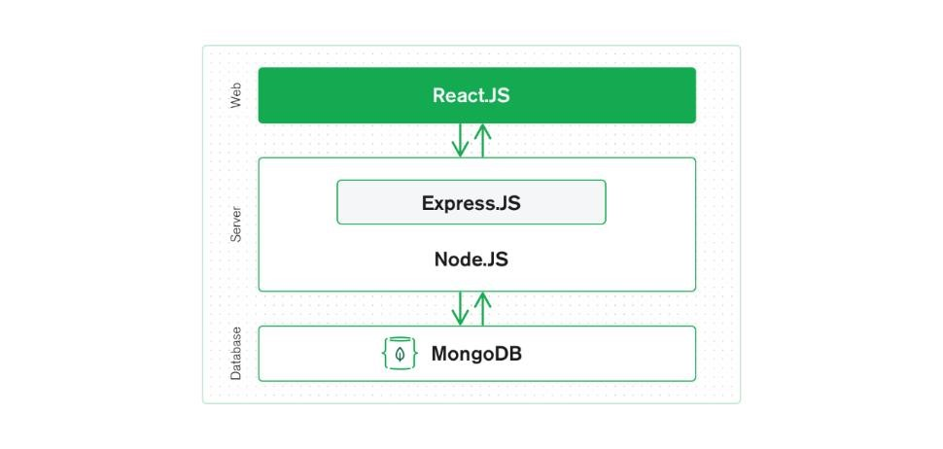

Gambar 1. Ilustrasi MERN Stack

## 2.3. MongoDB

MongoDB merupakan database NoSQL open source yang sekarang banyak digunakan untuk aplikasi berbasis cloud, grid computing dan big data. MongoDB menggunakan struktur dalam dokumen yang terstruktur seperti JSON untuk menyimpan datanya. Skema yang terlihat pada database kaku dan usang seperti MySQL tidak didukung oleh NoSQL. Akibatnya, baik data yang direkam dalam struktur tabel maupun hubungan antar kabel tidak ada dalam database jenis ini. Beberapa database NoSQL, antara lain MongoDB, Casandra, dan lainnya [6]. Keuntungan menggunakan MongoDB: Flexibility, High-Performance dan Highlyfunctional.

## 2.4. Express.js

ExpressJS merupakan kerangka web paling populer untuk NodeJS yang digunakan pada berbagai produk, termasuk aplikasi web dan RESTful API, memiliki dokumentasi menyeluruh dan mudah digunakan. Kerangka web yang lebih rumit Sails.JS, MEAN (MongoDB, ExpressJS, AngularJS, NodeJS), dan MERN (MongoDB, ExpressJS, ReactJS, NodeJS) semuanya dapat dibangun di atas ExpressJS sebagai fondasi. TJ Holowaychuk menemukan ExpressJS, yang sekarang dikelola oleh komunitas. [7].

Beberapa keunggulan yang dimiliki oleh ExpressJS antara lain: dukungan pembuatan middleware, Dukungan terhadap berbagai HTTP verb seperti POST, GET, PUT, DELETE, OPTION, HEAD, dan lainnya; Sudah terpasang template engine Jade; Manajemen file static seperti CSS dan JavaScript, Sangat bebas untuk dikostumisasi.

## 2.5. React.Js

React Js memiliki 3 fitur utama yaitu :

* Declarative : React membantu dalam pembuatan UI yang interaktif.
* Component-based : Membangung enkapsulasi komponen yang mengelola state mereka sendiri, lalu digunakan untuk membuat UI yang kompleks. Logika komponen ditulis dalam JavaScript sehingga memudahkan dalam pass data melalui aplikasi.
* Learn Once, Write Anywhere : React Js tidak membuat asumsi akan stack dari teknologi lain yang digunakan sehingga dapat mengembangkan fitur dari React tanpa menulis ulang kode yang ada. [8].

## 2.6. Node.js

NodeJs dapat berjalan di berbagai sistem operasi dan dikembangkan dalam JavaScript. NodeJs dikembangkan untuk memaksimalkan keseluruhan aplikasi dan skalabilitas untuk situs web real-time. Hal ini didasarkan pada arsitektur berbasis peristiwa dan API input/output non-pemblokiran [8]. Beberapa dari dependencies pada Node Js :

* Bcrypt : Library yang digunakan untuk membantu dalam melakukan hash password ketika melakukan insert data ke dalam suatu database dan membantu melakukan proses compare untuk mendapatkan data kembali.
* Body-parser : Library yang digunakan untuk melakukan extract terhadap body dari request yang ada dan dimasukkan kedalam middleware sebelum ke handler dan untuk mengakses melalui req.body.
* Concurrently : Library yang digunakan untuk menjalankan beberapa command secara bersamaan.
* Cors : Library untuk memungkinkan sumber daya terbatas pada halaman web untuk diminta dari domain lain di luar domain tempat resource diberikan.
* Express : Framework yang digunakan pada Node Js.
* Jsonwebtoken : Sarana untuk mewakili klaim yang akan ditransfer antara dua pihak. Jsonwebtoken dikodekan sebagai objek JSON yang ditandatangani secara digital menggunakan JSON Web Signature atau dienkripsi menggunakan JSON Web.
* Encryption Mongoose : Alat yang digunakan untuk melakukan modeling pada MongoDB dan bekerja dalam lingkungan asynchronous.
* Nodemon : Alat yang digunakan untuk membantu dalam develop Node Js dengan melakukan restart secara otomatis kepada Node ketika terjadi perubahan files yang terdeteksi.
* Socket IO : Library yang digunakan untuk komunikasi dua arah secara real-time.

# 3. METODOLOGI PENELITIAN

Metode penelitian yang penulis gunakan dalam penelitian skripsi ini adalah menggunakan pendekatan metode Waterfalls, yang dibagi menjadi 5 tahap, yaitu: a. Tahap Perencanaan

Pada tahap ini akan diuraikan permasalahan dalam pembuatan Aplikasi “Obrolan Online Berbasis Website”, serta batasan-batasan yang akan diterapkan pada masalah tersebut. b. Tahap Analisis

Pada tahap Analisis dilakukan analisis kebutuhan sistem dengan mengumpulkan pustaka terkait materi yang dibutuhkan dalam perancangan Aplikasi. c. Tahap Perancangan

Perancangan Aplikasi ini dimulai dengan pembuatan struktur navigasi, Unified Modeling Language (UML), struktur database, dan desain dari tampilan website beserta output yang akan dihasilkan. d. Tahap Pemrograman

aplikasi website digunakan fasilitas web browser chrome dan teknologi MERN Stack yang dimana terbagi atas Mongo DB untuk sebagai tempat penyimpana database, Expres JS sebagai framework dari sisi backend, React JS sebagai framework dari sisi frontend dan Node JS sebagai backend runtime enviroment. e. Tahap Pengujian

Pada tahap ujicoba akan dilakukan pengujian dengan menggunakan metode pengujian Black Box.

# 4. HASIL DAN PEMBAHASAN

**4.1.** Perencanaan

Pada tahap ini diuraikan proses dalam pembuatan Aplikasi “Obrolan Online Berbasis Website”, seperti Software yang digunakan, fitur yang akan ditampilkan juga tahapan dalam pembuatan aplikasi.

**4.2.** Analisis

Program ini akan dijalankan menggunakan laptop yang memiliki sistem operasi Windows, teks editor Visual Studio Code dan browser Chrome.

Hardware atau perangkat keras yang digunakan dalam pembuatan aplikasi “Obrolan Online berbasis website” untuk pembelajaran bahasa asing yaitu sebagai berikut : Processor: AMD Ryzen 5, Ram: 16 GB, Rom: 512GB SSD, Kartu Grafis: NVIDIA GeForce GTX 1650. Untuk Software atau perangkat lunak yang digunakan dalam pembuatan aplikasi “Obrolan Online berbasis website” untuk pembelajaran bahasa asing yaitu sebagai berikut : Sistem operasi: Windows 11 Pro, Teks Editor: Visual Studio Code dan Browser: Google Chrome

**4.3.** Perancangan

Di tahap ini, dibuat gambaran bagaimana aplikasi akan bekerja secara keseluruhan menggunakan UML (Unified Modeling Language). Ada dua jenis gambaran yang dibuat: Use Case Diagram yang menggambarkan cara pengguna berinteraksi dengan aplikasi, serta Class Diagram yang menunjukkan kelaskelas dari basis data yang digunakan dan bagaimana komponennya saling terhubung. Melalui kedua diagram ini, penulis dapat memahami bagaimana aplikasi akan berjalan dan bagaimana semua bagian saling berhubungan. Diagram use case menggambarkan fungsionalitas yang diharapkan antara sistem dengan aktor yang terlibat, Rancangan diagram use case “Obrolan Online berbasis website” seperti pada Gambar 2 berikut.

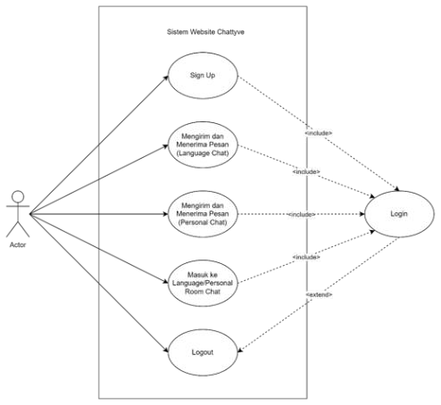

Gambar 2. Use Case Diagram

Pada gambar 3 Class Diagram dibawah ini menjelaskan mengenai struktur sistem pada aplikasi “Obrolan Online berbasis website” yang berisikan nama class dan didalamnya terdapat beberapa atribut.

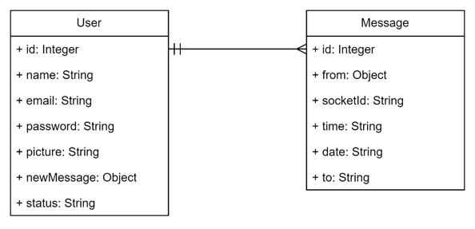

Gambar 3. Class Diagram

Pada tahap Perancangan Struktur Database menggunakan MongoDB, terdiri dua tabel saja yaitu tabel User, dan tabel Message

Pada Perancangan Tabel Users yang berfungsi untuk menyimpan data Users. Pada tabel Users terdapat beberapa collection yang terdiri dari id, name, email, password, picture, newMessage, dan status.

Tabel messages berfungsi untuk menyimpan data messages dari website aplikasi. Pada tabel messages terdapat beberapa collection yang terdiri dari id, content, from, time, date, to.

Perancangan Halaman Home

Halaman ini memiliki navbar yang memiliki item seperti logo, menu login, chat dan juga dihalaman ini terdapat tombol Click-To-Action yang jika diklik akan mengalihkan user ke halaman chat. Berikut perancangan beranda dapat dilihat pada gambar 4.

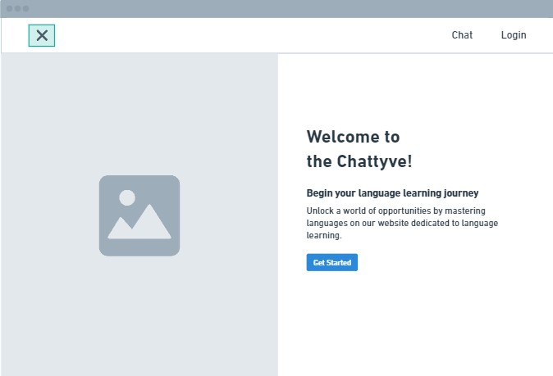

Gambar 4. Perancangan Halaman Home

Perancangan Halaman Login

Halaman Login Digunakan untuk masuk kedalam aplikasi bagi yang sudah memiliki akun. Rancangan halaman Login seperti pada gambar 5.

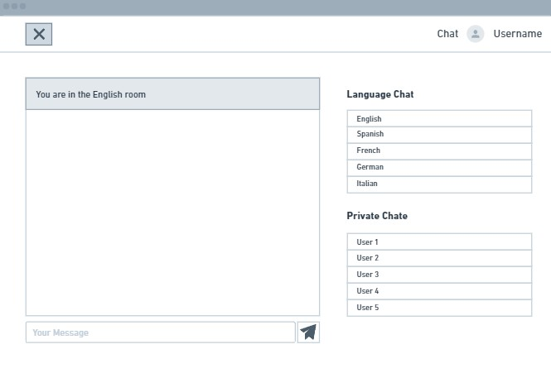

Gambar 5. Perancangan Halaman Login

Perancangan Halaman Sign Up

Halaman Sign UP ini diperuntukan untuk yang mau mendaftar dan juga di halaman ini terdapat name, email dan password dan juga button Sign Up serta ada juga item Login apabila belum sudah memiliki akun. Rancangan halaman Sign Up dapat dilihat pada gambar 6.

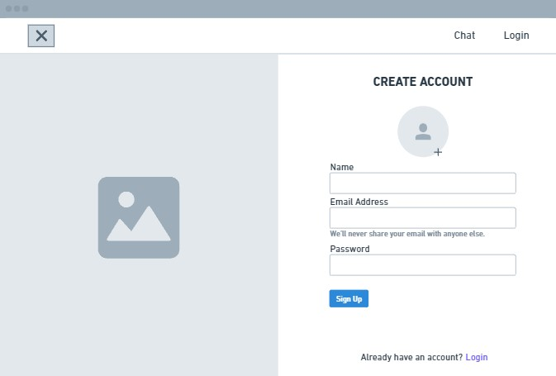

Gambar 6. Perancangan Halaman Sign Up

Perancangan Halaman Chat

Pada gambar 7 berikut adalah tampilan dari perancangan halaman Chat, dihalaman ini terdapat 5 ruang language chat dan terdapat private chat juga serta ada juga form chat untuk mengirim dan menerima pesan. Di halaman ini juga apabila ada pesan belum terbaca maka akan ada icon notifikasi di room chat yang ada chat belum terbacanya.



Gambar 7. Perancangan Halaman Chat

# IMPLEMENTASI

Tahap implementasi website melibatkan rancangan desain antarmuka menjadi tampilan antarmuka yang dapat dioperasikan. Dalam tahap ini, rancangan akan diwujudkan dalam bentuk kode-kode, memungkinkan antarmuka untuk berfungsi sesuai rencana. Selain itu, database juga akan diimplementasikan, termasuk pembuatan collection. Selain kode dan basis data, pembuatan tampilan halaman antarmuka juga dilakukan dalam tahap ini. Uji coba menggunakan blackbox akan membantu memastikan bahwa berbagai fitur yang diimplementasikan bekerja dengan benar dan sesuai harapan penulistanpa mempertimbangkan detail implementasinya. Proses ini penting dalam memastikan bahwa aplikasi yang dihasilkan sesuai dengan tujuan dan desain awal.

Pembuatan Tampilan Antarmuka Halaman

Pada pembuatan tampilan antarmuka halaman website akan dilakukan berdasarkan pada tahap perancangan antarmuka yang sebelumnya sudah dibuat. Tampilan yang akan dibuat seperti halaman home, halaman login, halaman sign up, halaman dan halaman chat.

Tampilan Halaman Home

Pada gambar 8 merupakan tampilan utama yang akan muncul pertama kali saat pengguna mengakses website. Pada tampilan ini terdapat navbar yang dimana di navbar sendiri ada Login dan Chat, lalu terdapat juga tombol Click-To-Action (CTA) yang dimana apabila ditekan akan langsung ke halaman Chat namun diperlukan login terlebih dahulu.



Gambar 8. Tampilan Halaman Home

Tampilan Halaman Login

Pada gambar 9 dibawah ini merupakan tampilan login yang dimana ini diperuntukan untuk yang sudah memiliki akun dan hanya perlu memasukan email address dan password, apabila belum memiliki akun maka dapat memilih Sign Up yang terletak dibawah,

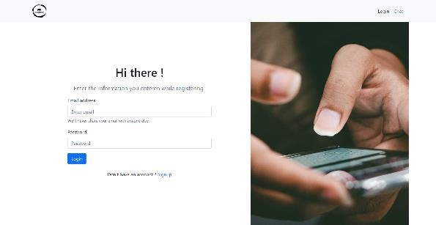

Gambar 9. Tampilan Halaman Login

Tampilan Halaman Sign Up

Pada gambar 10 berikut ini merupakan halaman Sign Up yang dimana diperuntukan bagi yang ingin mendaftar akun, dihalaman ini diharuskan mengisi name, email address, password dan profile picture dan jika sudah selesai dan menekan button Sign Up maka akan langsung menuju ke halaman Chat.

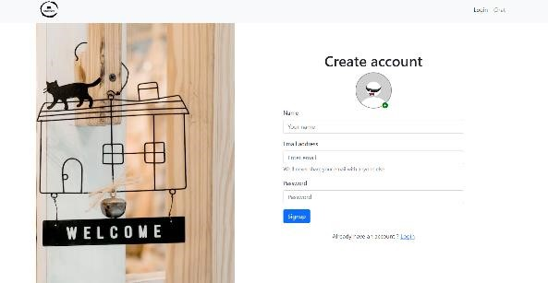

Gambar 10. Tampilan Halaman Sign Up

Tampilan Halaman Chat

Setelah berhasil login atau sign up, pengguna akan diarahkan ke halaman chat. Di halaman ini, pengguna dapat berinteraksi dengan pengguna lainnya untuk meningkatkan kemampuan bahasa mereka. Saat ini, terdapat 5 ruang language chat yang tersedia dalam berbagai bahasa termasuk bahasa Inggris, Spanyol, Prancis, Jerman, dan Italia, yang dapat diakses dan dapat dilihat pada gambar 11.

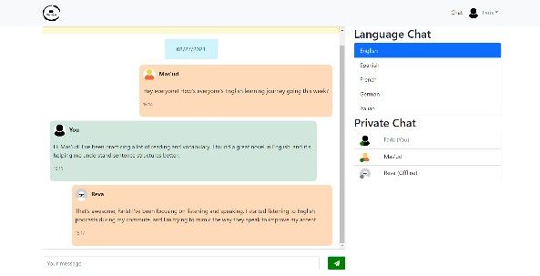

Gambar 11. Tampilan Halaman Chat Language Chat

Jika dilihat dari daftar private chat atau bisa disebutkan juga members, terdapat nama-nama pengguna yang aktif dan tidak aktif. Selain itu, pengguna juga dapat untuk mengirim pesan secara pribadi kepada pengguna lain, seperti yang digambarkan pada gambar 12 berikut.

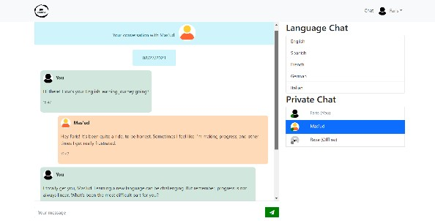

Gambar 12. Tampilan Halaman Chat Members

UJI COBA

Pengujian website dilakukan guna memastikan bahwa aplikasi website yang telah dibuat sejalan dengan tujuan yang diharapkan penulis. Proses pengujian menggunakan pendekatan metode Blackbox untuk mengetahui seluruh fitur yang terdapat pada aplikasi chatting "Chattyve” suskses dijalan kan dan tidak ada mengalami kendala atau error. Berikut hasil pengujian dari blackbox dapat dilihat pada tabel 1 dibawah ini.

Tabel 1. Pengujian Black Box

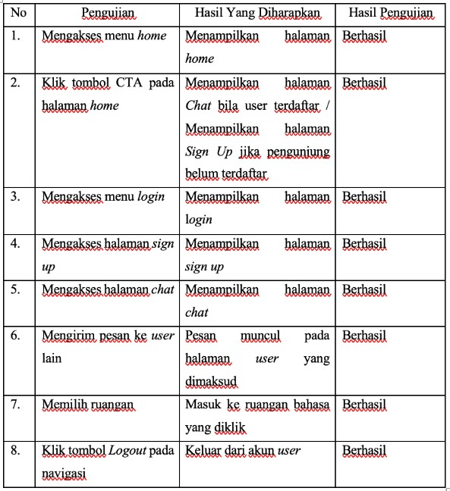

# 5. KESIMPULAN DAN SARAN

Prototype aplikasi “Obrolan online berbasis website” telah berhasil dirancang dengan memanfaatkan teknologi MERN Stack. Perancangan Diagram, database, struktur navigasi, dan antarmuka pengguna semuanya merupakan bagian dari desain situs web dan juga MERN Stack (Mongo DB, Express JS, React JS, dan Node JS) digunakan untuk membuat web ini. Hasil pengujian prototype dengan metode blackbox adalah semua fungsi dapat berfungsi dengan baik dan sesuai dengan perancangan. Fitur chatting realtime juga sudah berhasil dirancang dan dapat menghubungkan pengguna untuk berkomunikasi langsung satu sama lain, memfasilitasi dialog antar pengguna, mengirim dan menerima pesan dengan cepat.

Aplikasi ini bisa dikembangkan lagi untuk mencapai hasil yang lebih baik, seperti penambahan jenis huruf Unicode untuk bahasa tambahan seperti China, Jepang, Arab, dan Korea beserta ruang obrolan untuk bahasa-bahasa tersebut.

# DAFTAR PUSTAKA

1. Agung, M., Roslina, R., & Sari, R. E. Implementasi Aplikasi Pembuatan Chat. Jurnal Mahasiswa Fakultas Teknik Dan Ilmu Komputer, vol. 1, no. 1, 2020. pp. 293-306.
2. Lana, R. R. Pembuatan Aplikasi Chatting “Unitive” Untuk Pembelajaran Bahasa Asing Secara realtime Dengan Penutur Asli Menggunakan Teknologi Mern Stack. Universitas Gunadarma. 2023
3. Aplikasi Memrise: speak a new language, Google Play Store, https://play.google.com/store/search? q=Memrise&c=apps, tanggal akses 28 Desember 2023
4. Mailani, O., Nuraeni, I. ., Syakila, S. A. ., & Lazuardi, J. . Bahasa Sebagai Alat Komunikasi Dalam Kehidupan Manusia. Kampret Journal, vol. 1, no.2, 2022. pp. 1–10.
5. Subramanian, V. Pro Mern Stack : Full Stack Web App Development with Mongo, Express, React, and Node. India. 2017.
6. Priyambodo, N., Santoso, N., & Fanani, L. Pengembangan Sistem Informasi Manajemen Ternak Burung Kenari Berbasis Web. Jurnal Pengembangan Teknologi Informasi Dan Ilmu Komputer, vol. 4, no. 7, 2020. pp. 2163–2171.
7. Aprilyah, U. N. Implementasi Deteksi Similaritas Kode pada Sistem Praktikum Pemrograman Web Berbasis Unit Testing JavaScript. Skripsi thesis, Universitas Hasanuddin. 2020.
8. Handoyo, R., Santoso, L, W., & Setiawan, A. Real-Time BPMN Website Menggunakan Teknologi MERN Stack, Jurnal Infra, vol 7, no 2. 2019.